Блок схема
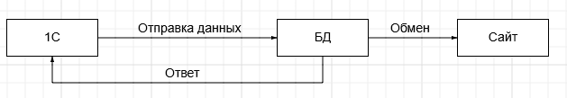
Блок: Направление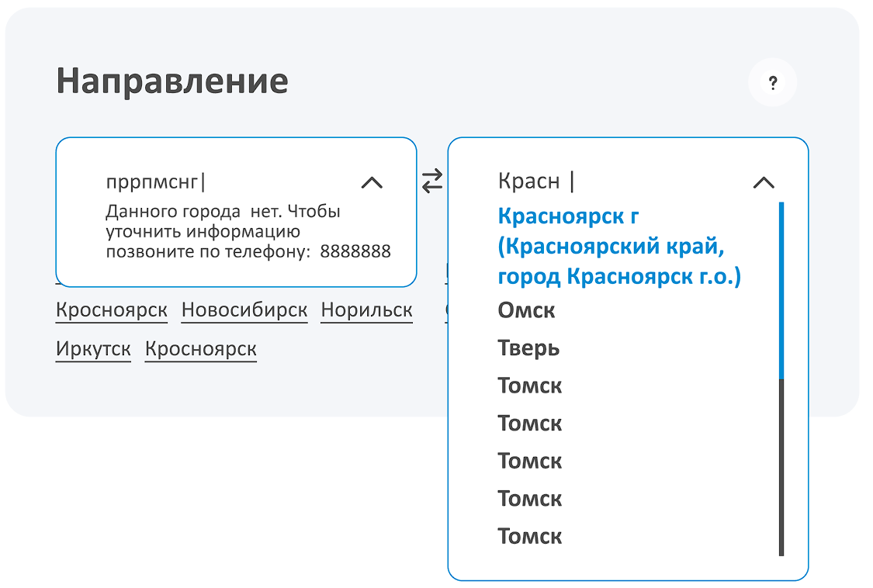

Блок: Параметры груза
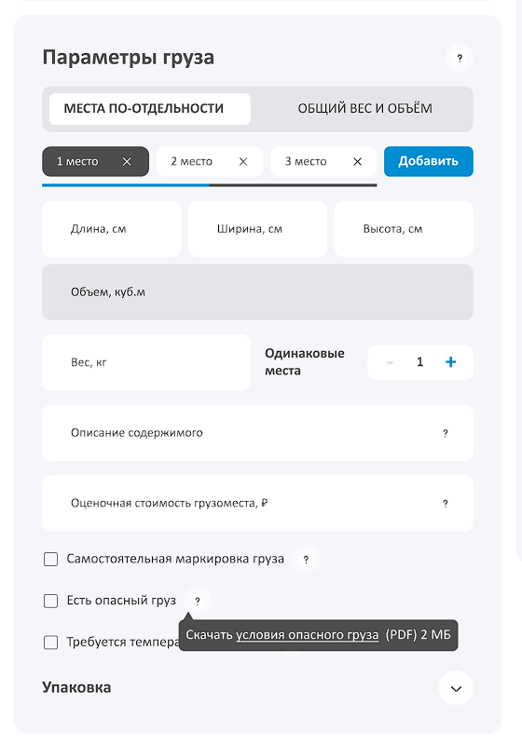
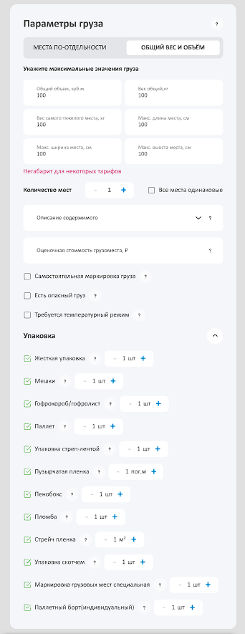

- Данные (API)
- Адреса для тарификации \ billingAddress
Массив из billingAddress. Объет billingAddress имеет свойства (см. табл. ниже)
Параметр | Тип | Описание | Пример
id | Строка | Уникальный идентификатор адреса | 3de72ee8-f8b2-11e4-92f1-0050568b35ac
fullName | Строка | Полное наименование адреса | РФ, 141364, Московская область, Скоропусковский рп (Сергиев Посад г, МО)
country | Строка | Страна | Россия
ind | Строка | Индекс | 141364
region | Строка | Регион | Московская область
locality | Строка | Населённый пункт | Москва
street | Строка | Улица | Мира
houseNumber | Строка | Номер дома | 35а

- Виды перевозок \ typesTransportation
Массив из typesTransportation. Содержит объекты typeTransportation имеет свойства (см. табл. ниже)
Параметр | Тип | Описание | Пример
id | Строка | Уникальный идентификатор адреса | 3de72ee8-f8b2-11e4-92f1-0050568b35ac
fullName | Строка | Полное наименование вида перевозки | Cargo-Регион
transportationCoefficient | Число | Коэффициент перевозки | 4000
deletionMark | Булево | Флаг удаления объекта | false
tariffGrid | Массив | Тарифная сетка для вычисления стоимости перевозки

- Тарифная сетка \ tarifGrid
Массив tarifGrid. Элемент массива имеет свойства (см. табл. ниже)
Параметр | Тип | Описание | Пример
idTypeTransportation | Строка | Уникальный идентификатор вида перевозки(typeTransportation) | 3de72ee8-f8b2-11e4-92f1-0050568b35ac
numberZone | Строка, число | Номер зоны | 1 или A
unit | Строка | Единица измерения | кг или шт
unitFrom | Число | Мест\Вес от | 10
unitTo | Число | Мест\Вес до | 15
startingPrice | Число | Начальная цена | 2500
stepPrice | Число | Цена за шаг | 25
step | Число | Шаг | 1

- Тарифные зоны \ tariffZonesTransportation
Массив tariffZonesTransportation. Элемент массива имеет свойства (см. табл. ниже)
Параметр | Тип | Описание | Пример
id | Строка | Уникальный идентификатор | 3de72ee8-f8b2-11e4-92f1-0050568b35ac
idTakeLocality | Строка | Уникальный идентификатор Забора(takeDeliver) | 3de72ee8-f8b2-11e4-92f1-0050568b35ac
idDeliverLocality | Строка | Уникальный идентификатор Доставки(takeDeliver) | 3de72ee8-f8b2-11e4-92f1-0050568b35ac
tariffZone | Число | Тарифная зона | 5
minTermDays | Число | Минимальное количество дней на доставку | 1
maxTermDays | Число | Максимальное количество дней на доставку | 3
coefficient | Число | Коэффициент | 1.5
uidTypeTransportation | Строка | Уникальный идентификатор вида перевозки(typeTransportation) | 3de72ee8-f8b2-11e4-92f1-0050568b35ac

- Забор\Доставка \ takeDeliver
Массив takeDeliver. Элемент массива имеет свойства (см. табл. ниже)
Параметр | Тип | Описание | Пример
id | Строка | Уникальный идентификатор | 3de72ee8-f8b2-11e4-92f1-0050568b35ac
idTypeTransportation | Строка | Уникальный идентификатор вида перевозки(typeTransportation) | 3de72ee8-f8b2-11e4-92f1-0050568b35ac
uidBillingAddress | Строка | Уникальный идентификатор адреса(billingAddress) | 3de72ee8-f8b2-11e4-92f1-0050568b35ac
availabilityTerminal | Булево | Наличие терминала | Ложь
uidAdministrativeСenter | Строка | Уникальный идентификатор адреса(billingAddress) | 3de72ee8-f8b2-11e4-92f1-0050568b35ac
specialSign | Строка | Спец признак | Город
surcharge | Число | Надбавка | 2500
coefficientSurcharge | Число | Коэффициент надбавки | 1
tariffZone | Строка | Тарифная зона | D
minTermDays | Число | Минимальное количество дней на доставку | 1
maxTermDays | Число | Максимальное количество дней на доставку | 3
idDefaultTerminal | Строка | Уникальный идентификатор терминала по умолчанию. Берется из таблицы terminals

Терминалы \ terminals
Массив terminals. Элемент массива имеет свойства (см. табл. ниже)
Параметр | Тип | Описание | Пример
id | Строка | Уникальный идентификатор | 3de72ee8-f8b2-11e4-92f1-0050568b35ac
terminalCode | Строка | Код терминала | KJA
representation | Строка | Представление при выборе на сайте | Красноярск, Промысловая ул, дом 25а, кв/офис 11
fullName | Строка | Полное наименование адреса | РФ, 660000, Красноярский край, Красноярск, Промысловая ул, дом 25а, кв/офис 11
country | Строка | Страна | РФ
ind | Строка | Индекс | 660000
region | Строка | Регион | Красноярский край
locality | Строка | Населённый пункт | Красноярск
street | Строка | Улица | Промысловая ул
houseNumber | Строка | Номер дома | 25а
premisesNumber | Строка | Номер помещения | 11
idBillingAddress | Строка | Уникальный идентификатор вида перевозки(billingAddress) | 3de72ee8-f8b2-11e4-92f1-0050568b35ac

- Упаковки \ billingAddress
Массив boxing. Элемент массива имеет свойства (см. табл. ниже)
Параметр | Тип | Описание | Пример
id | Строка | Уникальный идентификатор | 3de72ee8-f8b2-11e4-92f1-0050568b35ac
typeBoxing | Строка | Вид упаковки | Обрешётка
unit | Строка | Единица измерения | м3
price | Число | Цена | 3 000
*Цена указана за единицу.

Дополнительные услуги
В процессе разработки!

- Механика работы
Минимальные поля во вкладке «места по-отдельности» для расче тарифа:
- Направление откуда\куда
- Длина
- Ширина
- Высота
- Объем
- Вес
- Одинаковые места

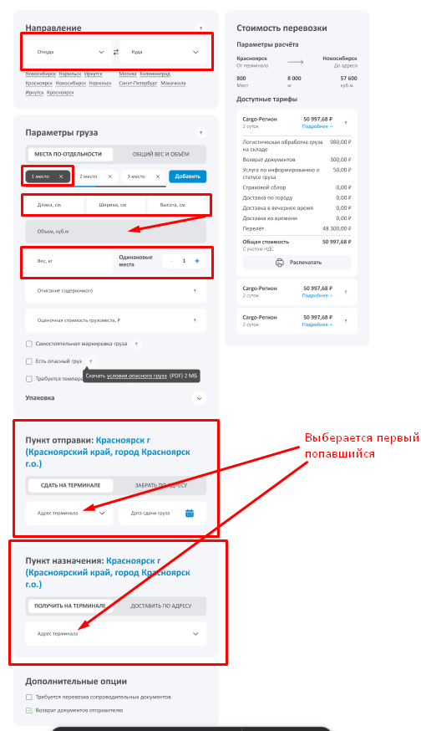
Расчет производиться только тогда, когда заволнены все обязательные поля.
В полях откуда\куда указываются только населенный пункты(locality из таблицы «Адреса для тарификации»). При выборе населеного пункта(НП), при наличии одинаковых НП отображать те в которых не заполнены поля street и houseNumber.

  - Пример базы данных
- billingAddress
- typesTransportation
- tarifGrid
- tariffZonesTransportation
- takeDeliver
- boxing
- terminals

billingAddress
Uid | fullName | Country | Ind | Region | Locality | Street | houseNumber
88bd4c7d-c9e8-49b5-bd03-5cc50e87f0dd | РФ, 660000, Красноярский край, Красноярск | РФ | 660000 | Красноярский край | Красноярск
c77a7bce-9423-4a45-8c8e-5c5abc514dcc | РФ, 630000, Новосибирская область, Новосибирск | РФ | 630000 | Новосибирская область | Новосибирск

typesTransportation
uid | fullName | transportationCoefficient
7a207372-d66d-45ee-9237-f57dee2e4467 | Cargo-Регион | 4000
47d3aa2e-0dd1-4c3f-9ea1-e554d29f7f0a | Cargo-Авто | 4000

tarifGrid
uidTypeTransportation | numberZone | unit | unitFrom | unitTo | startingPrice | stepPrice | step
7a207372-d66d-45ee-9237-f57dee2e4467 | 0 | кг | 0 | 29,999 | 165,00 | 0 | 0
7a207372-d66d-45ee-9237-f57dee2e4467 | 0 | кг | 30,000 | 99,999 | 165,00 | 8,00 | 1,000
7a207372-d66d-45ee-9237-f57dee2e4467 | 0 | кг | 100,00 | 999 999,999 | 704,00 | 8,00 | 1,000
7a207372-d66d-45ee-9237-f57dee2e4467 | 1 | кг | 0 | 29,999 | 220,00 | 0 | 0
7a207372-d66d-45ee-9237-f57dee2e4467 | 1 | кг | 30,000 | 99,999 | 220,00 | 10,00 | 1,000
7a207372-d66d-45ee-9237-f57dee2e4467 | 1 | кг | 100,00 | 999 999,999 | 913,00 | 10,00 | 1,000
7a207372-d66d-45ee-9237-f57dee2e4467 | 2 | кг | 0 | 29,999 | 242,00 | 0 | 0
7a207372-d66d-45ee-9237-f57dee2e4467 | 2 | кг | 30,000 | 99,999 | 242,00 | 11,00 | 1,000
7a207372-d66d-45ee-9237-f57dee2e4467 | 2 | кг | 100,00 | 999 999,999 | 1 012,00 | 11,00 | 1,000
7a207372-d66d-45ee-9237-f57dee2e4467 | D | кг | 0 | 29,999 | 315,00 | 0 | 0
7a207372-d66d-45ee-9237-f57dee2e4467 | D | кг | 30,000 | 99,999 | 315,00 | 7,000 | 1,000
7a207372-d66d-45ee-9237-f57dee2e4467 | D | кг | 100,00 | 999 999,999 | 830,00 | 4,000 | 1,000
47d3aa2e-0dd1-4c3f-9ea1-e554d29f7f0a | 0 | кг | 0 | 29,999 | 165,00 | 0 | 0
47d3aa2e-0dd1-4c3f-9ea1-e554d29f7f0a | 0 | кг | 30,000 | 99,999 | 165,00 | 8,00 | 1,000
47d3aa2e-0dd1-4c3f-9ea1-e554d29f7f0a | 0 | кг | 100,00 | 999 999,999 | 704,00 | 8,00 | 1,000
47d3aa2e-0dd1-4c3f-9ea1-e554d29f7f0a | 1 | кг | 0 | 29,999 | 220,00 | 0 | 0
47d3aa2e-0dd1-4c3f-9ea1-e554d29f7f0a | 1 | кг | 30,000 | 99,999 | 220,00 | 10,00 | 1,000
47d3aa2e-0dd1-4c3f-9ea1-e554d29f7f0a | 1 | кг | 100,00 | 999 999,999 | 913,00 | 10,00 | 1,000
47d3aa2e-0dd1-4c3f-9ea1-e554d29f7f0a | 2 | кг | 0 | 29,999 | 242,00 | 0 | 0
47d3aa2e-0dd1-4c3f-9ea1-e554d29f7f0a | 2 | кг | 30,000 | 99,999 | 242,00 | 11,00 | 1,000
47d3aa2e-0dd1-4c3f-9ea1-e554d29f7f0a | 2 | кг | 100,00 | 999 999,999 | 1 012,00 | 11,00 | 1,000
47d3aa2e-0dd1-4c3f-9ea1-e554d29f7f0a | H | кг | 0 | 29,999 | 400,00 | 0 | 0
47d3aa2e-0dd1-4c3f-9ea1-e554d29f7f0a | H | кг | 30,000 | 99,999 | 400,00 | 10,000 | 1,000
47d3aa2e-0dd1-4c3f-9ea1-e554d29f7f0a | H | кг | 100,00 | 999 999,999 | 850,00 | 6,000 | 1,000

takeDeliver
uid | uidTypeTransportation | uidBillingAddress | availabilityTerminal | uidAdministrativeСenter | specialSign | surcharge | coefficientSurcharge | tariffZone | minTermDays | maxTermDays
7823d8f6-bc5b-4de1-a064-987b74e3aa65 | 7a207372-d66d-45ee-9237-f57dee2e4467 | 88bd4c7d-c9e8-49b5-bd03-5cc50e87f0dd | Истина | 88bd4c7d-c9e8-49b5-bd03-5cc50e87f0dd | Город | 0 | 1 | D | 0 | 1
10c01cef-cf21-4377-8899-afff86f9de23 | 7a207372-d66d-45ee-9237-f57dee2e4467 | c77a7bce-9423-4a45-8c8e-5c5abc514dcc | Истина | c77a7bce-9423-4a45-8c8e-5c5abc514dcc | Город | 200 | 1 | H | 0 | 1

tariffZonesTransportation
uidTakeLocality | uidDeliverLocality | tariffZone | minTermDays | maxTermDays | coefficient | uidTypeTransportation
7823d8f6-bc5b-4de1-a064-987b74e3aa65 | 10c01cef-cf21-4377-8899-afff86f9de23 | 1 | 1 | 3 | 1 | 7a207372-d66d-45ee-9237-f57dee2e4467

terminals
uid | terminalCode | representation | fullName | country | ind | region | locality | street | houseNumber | premisesNumber | idBillingAddress
6fc2398d-c532-11e8-942c-001a7dda7113 | KJA | Красноярск, Промысловая ул, дом 25а, кв/офис 11 | РФ, 660000, Красноярский край, Красноярск, Промысловая ул, дом 25а, кв/офис 11 | РФ | 660000 | Красноярский край | Красноярск | Промысловая ул | 25а | 11 | 88bd4c7d-c9e8-49b5-bd03-5cc50e87f0dd
3f6a8bdc-e647-11e8-a69f-74d02b985cb1 | OVB | Новосибирск, Толмачевское шоссе, дом 16 | РФ, 630000, Новосибирская область, Новосибирск, Толмачевское шоссе, дом 16 | РФ | 630000 | Новосибирская область | Новосибирск | Толмачевское шоссе | 16 |  | c77a7bce-9423-4a45-8c8e-5c5abc514dcc

  - Поиск данных

НП ищем в таблице billingAddress

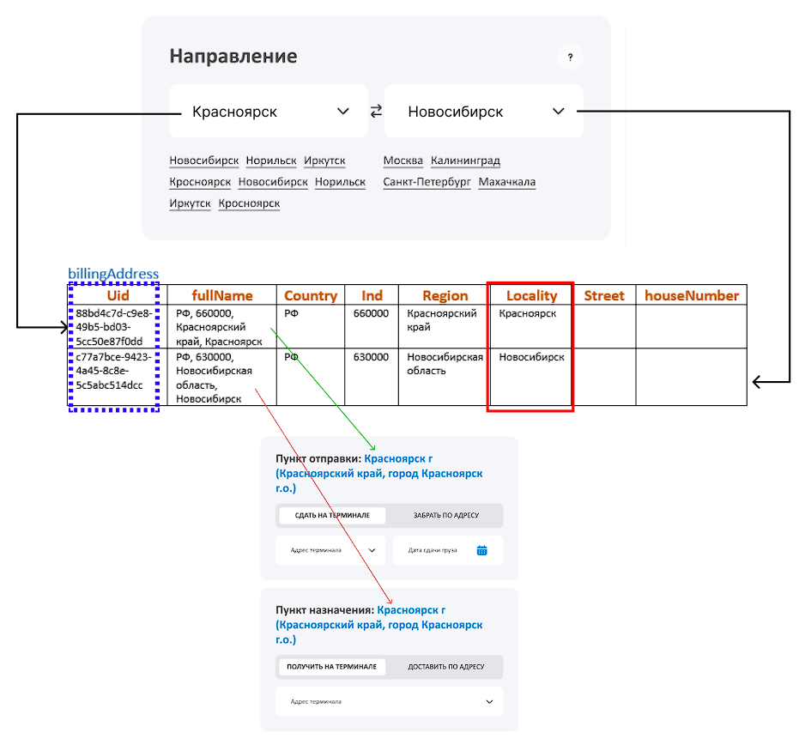
Если на сайте выбрано сдать\получить на терминале, то забор\доставку не считаем. Например: если в «Пункте отправки» выбрано «Сдать на терминале», то забор не считаем.
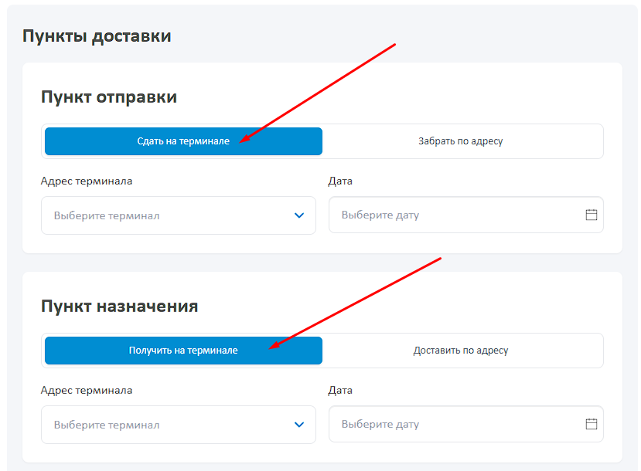

Пример поиска терминала:

После выбора Направления, берем id пункта отправки и id пункта назначения из таблицы billingAddress. Взятые id ищем в таблице terminals в колонке idBillingAddress.

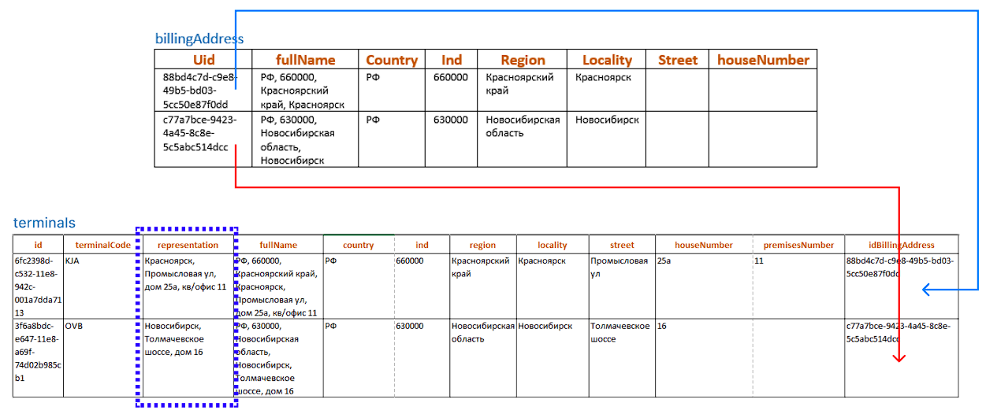

После берем поле(я) representation и выводим на сайте.

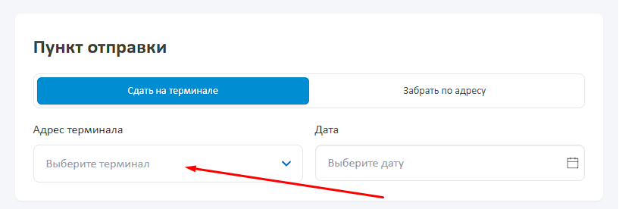

Пока на этом логика работы выбора терминала закончена.

Пример поиска данных забора\доставки:

После того как нашли интересующие нас НП, берем id и ищем его в таблице takeDeliver
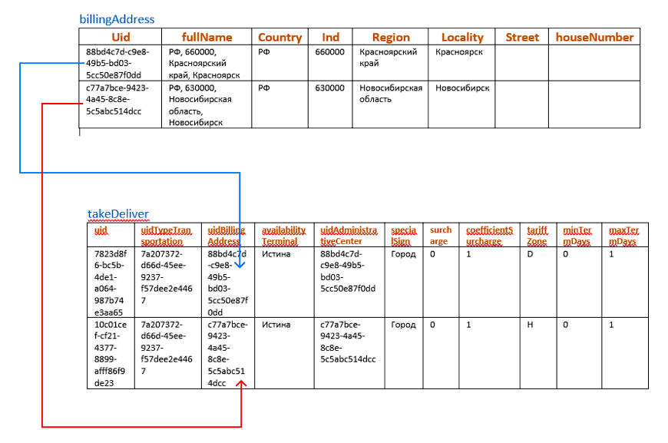
Из найденных строк нам понадобиться поля:
- Surcharge – надбавка
- tariffZone – Тарифная зона
Пример поиска тарифной зоны для расчета:
Далее нас интересует поле id в таблице takeDeliver. В таблице tariffZonesTransportation ищем интересующие нас id-ки в полях uidTakeLocality, uidDeliverLocality.
Перевозка у нас из Красноярск в Новосибирск, значит id Красноярска (7823d8f6-bc5b-4de1-a064-987b74e3aa65) ищем в поле uidTakeLocality, а id Новосибирска (10c01cef-cf21-4377-8899-afff86f9de23) ищем в поле uidDeliverLocality.

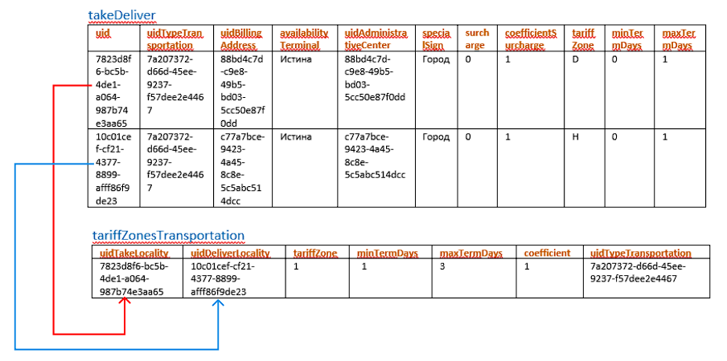
Из найденной строки нам понадобится поле:
- tariffZone – Тарифная зона
А также поля для информации:
- minTermDays – Минимальное количество дней на доставку
- maxTermDays – Максимальное количество дней на доставку
- uidTypeTransportation – Вид перевозки
Пример поиска Вида перевозки (Тарифа):
Далее ищем вид перевозки, берем id из поля uidTypeTransportation и ищем его в таблице typesTransportation
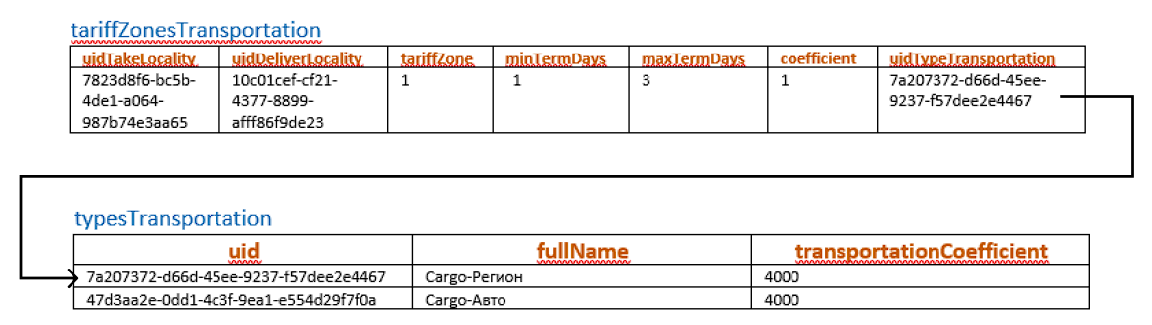
Из найденной строки нам понадобится поле:
- transportationCoefficient – Коэффициент перевозки
А также поля для информации:
- fullName – Наименование вида перевозки (Тариф)

Соединяем полученные данные.

Сформированная таблица Перевозки:
Соединяем полученные данные для расчета перевозки:

tariffZone | minTermDays | maxTermDays |  | coefficient | TakeLocality | DeliverLocality | TypeTransportation | transportationCoefficient
1 | 1 | 3 |  | 1 | Красноярск | Новосибирск | Cargo-Регион | 4000

Перевозка считается всегда! А вот забор\доставка в зависимости от того, что выбрал пользователь в блоке пункт отправки\пункт назначения и существует вообще в этом НП терминал
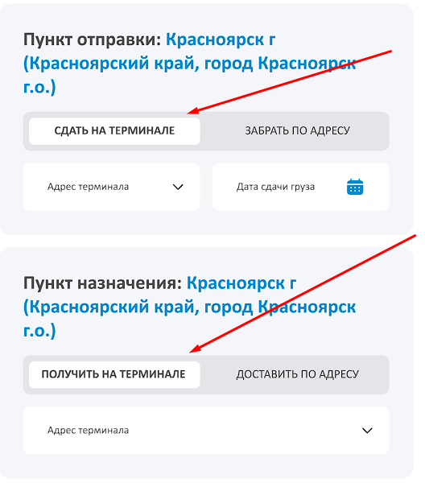
Если стоит «Сдать на терминал» - Забор не считаем!!!
Если стоит «Получить на терминале» - Доставку не считаем!!!
В других случаях считаем.

Сформированная таблица Забор\Доставка

Locality | TypeTransportation | availabilityTerminal | AdministrativeСenter | specialSign | surcharge | coefficientSurcharge | tariffZone | minTermDays | maxTermDays
Красноярск | Cargo-Регион | ИСТИНА | Красноярск | Город | 0 | 1 | D | 0 | 1
Новосибирск | Cargo-Регион | ИСТИНА | Новосибирск | Город | 200 | 1 | H | 0 | 1

  - Расчет по Виду перевозки(тарифу)
Тарифная зона Перевозки
tariffZone | minTermDays | maxTermDays |  | coefficient | TakeLocality | DeliverLocality | TypeTransportation | transportationCoefficient
1 | 1 | 3 |  | 1 | Красноярск | Новосибирск | Cargo-Регион | 4000

Зная tariffZone и TypeTransportation из таблицы выше нужно отобрать интересующие нас строки в таблице tarifGrid. TypeTransportation имеет id 7a207372-d66d-45ee-9237-f57dee2e4467 по нему в таблице tarifGrid формируем тарифную сетку. Из тарифной сетки по колонке numberZone находим соответствующие tariffZone строки.

Перевозка осуществляется по тарифу Cargo-Регион и имеет тарифную зону(tariffZone) 1. Тогда в таблице tarifGrid находим интересующий нас id(7a207372-d66d-45ee-9237-f57dee2e4467) в поле uidTypeTransportation. id берем из колонки TypeTransportation сформированной таблицы перевозки, в поле uidTypeTransportation.

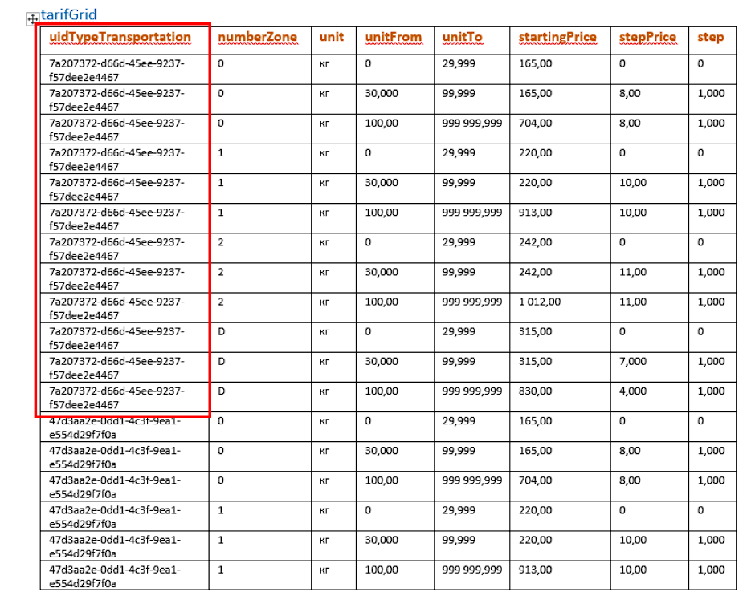
После того как выбрали вид перевозки находим тарифную зону у нас она под цифрой 1.
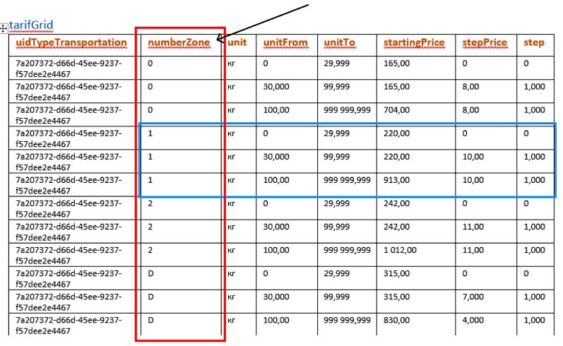
Теперь нужно узнать разницу в фактическом весе и объемном весе.
Объем рассчитывается по формуле:
Объем = Длина * Ширина * Высота
Ниже представлен пример параметров груза
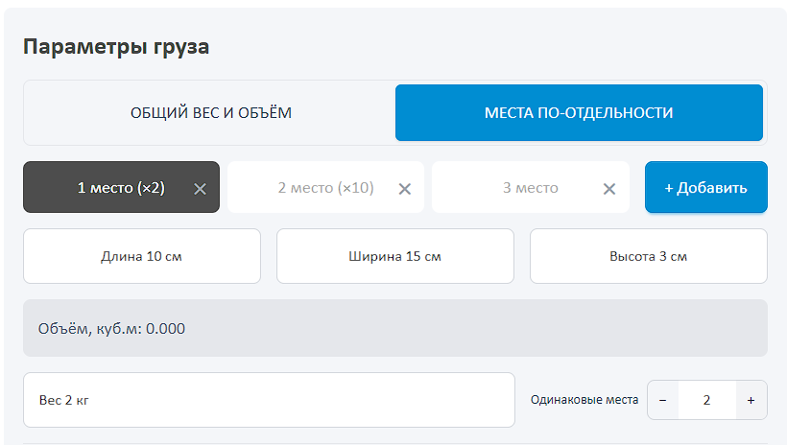
Номер строки | Количество мест | Одинаковые места | Длина | Ширина | Высота | Вес одного места
1 | 2 | 2 | 10 | 15 | 3 | 2
2 | 10 | 10 | 100 | 100 | 100 | 5
3 | 1 | 1 | 10 | 5 | 3 | 1

Произведём расчеты по номеру строки 1.
Узнаем объем одного места: 10*15*3 = 450.
Далее узнаем Объемный вес по формуле
Объемный вес = Объем / Коэффициент перевозки
Из сформированной таблицы перевозки transportationCoefficient (Коэффициент вида перевозки) равен 4000. По этому:
Объемный вес одного места: 450/4000 = 0,1125
Объемный вес всего: Количество одинаковый мест * Объемный вес места = 2 * 0,1125 = 0,225
Фактический вес всего = Количество мест * Вес одного места = 2*2 = 4
Теперь узнаем какой показатель больше фактический вес всего или Объемный вес всего
Сравниваем = Фактический вес всего> Объемный вес всего: 4> 0,225
Во вкладке номер 1 вес для расчета = 4.

По остальным вкладкам приложу таблицу с расчетами:
Номер строки | Количество мест | Одинаковые места | Длина | Ширина | Высота | Объем одного места | Вес одного места | Объемный вес одного места | Вес Всего | Объемный вес всего | Вес для расчета
1 | 2 | 2 | 10 | 15 | 3 | 450 | 2 | 0,1125 | 4 | 0,225 | 4
2 | 10 | 10 | 100 | 100 | 100 | 1000000 | 5 | 250 | 50 | 2500 | 2500
3 | 1 | 1 | 10 | 5 | 3 | 150 | 1 | 0,0375 | 1 | 0,0375 | 1
 |  |  |  |  |  |  |  |  | Итого сумма |  | 2505

Обратите внимание! На второй вкладке «Объемный вес всего» больше чем «Вес всего», поэтому для расчета берем его.
Потом складываем все веса для расчета. У нас получилось 2505кг в дальнейшем будет называться «Платный вес».
Далее платный вес сверяем с полями unitFrom и unitTo:

unitFrom < платный вес < unitTo
Сформированная тарифная сетка
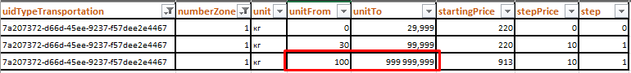

Из найденой строки нас интересуют поля: unitFrom, startingPrice, stepPrice, step.
Цену расчитываем из фомулы: (Платный вес - unitFrom)/step* stepPrice + startingPrice
Получается: (2505 - 100)/1* 10 + 913 = 24 963 руб
Перевозка: 24 963 руб.

Тарифные зоны Забор\Доставка
Забор и доставка считаются примерно также.
Берем уже сформированную таблицу забора\доставки. Забор – это Красноярск, а Доставка – это Новосибирск
Locality | TypeTransportation | availabilityTerminal | AdministrativeСenter | specialSign | surcharge | coefficientSurcharge | tariffZone | minTermDays | maxTermDays
Красноярск | Cargo-Регион | ИСТИНА | Красноярск | Город | 0 | 1 | D | 0 | 1
Новосибирск | Cargo-Регион | ИСТИНА | Новосибирск | Город | 200 | 1 | H | 0 | 1

Способ поиска по тарифной зоне такойже как и в перевозке
Тарифная зона у Красноярска – D
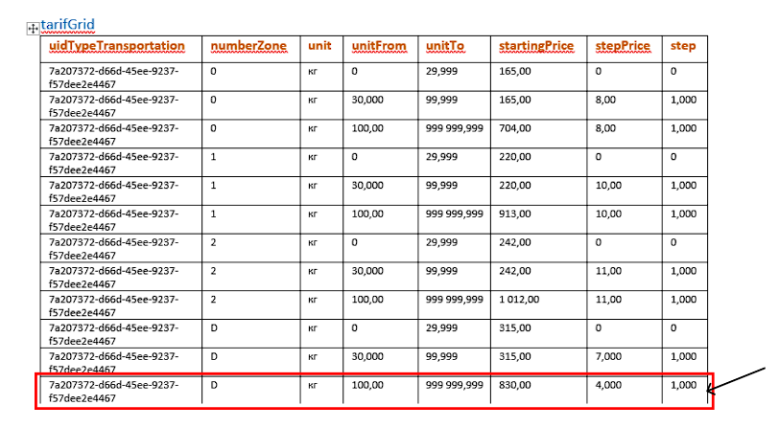
Тарифная зона у Новосибирска – H
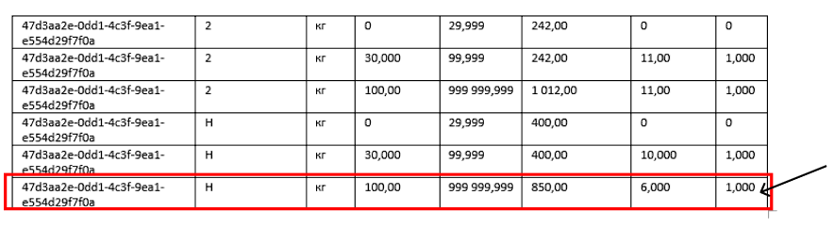
Формула для расчета
(Платный вес - unitFrom)/step* stepPrice + startingPrice + surcharge
*Surcharge – берется из составленной таблицы забора\доставки
Сначала расчитаем Забор – Красноярск
(2505 - 100)/1* 4 + 830 + 0 = 10 450 руб
Теперь расчитаем Доставку – Новосибирск
(2505 - 100)/1* 6 + 850 + 200 = 15 480 руб
Расчитаем полную стоимость
(Первозка + Доставка + Забор) + НДС = (24 963 + 10 450 + 15 280 + 200) + 5% = 53 227,65
Как это будет выглядеть на сайте:
